RAPPORT DE TEST
Validation de la haute disponibilité VRRP avec Keepalived
Infrastructure DMZ — Serveurs Dmz El Mordjen & Dmz Nutella

Date : 13 mars 2026
Environnement : Debian GNU/Linux 6.1.0-40-amd64
VIP surveillée : 10.51.10.67/32 — Réseau : 10.51.10.0/16

1. Objectif du test
Ce rapport documente les tests de validation de la haute disponibilité (HA) mise en œuvre via le protocole VRRP (Virtual Router Redundancy Protocol) et le daemon Keepalived sur l'infrastructure DMZ.
L'objectif est de vérifier que la VIP (Virtual IP) 10.51.10.67 bascule automatiquement du nœud MASTER vers le nœud BACKUP en cas de défaillance d'un service surveillé ou du nœud lui-même, garantissant ainsi la continuité de service.

2. Environnement de test
Élément | Détail
OS | Debian GNU/Linux — Kernel 6.1.0-40-amd64 (2025-09-20)
MASTER (Dmz El Mordjen) | IP fixe : 10.51.10.11/16 | VIP : 10.51.10.67/32
BACKUP (Dmz Nutella) | IP fixe : 10.51.10.11/16 + 10.51.10.12/16 (secondary)
Services surveillés | nginx (web), vsftpd (FTP), named/BIND (DNS)
VIP | 10.51.10.67/32

3. Déroulement des tests

3.1 Test 1 — Vérification de la VIP sur le nœud MASTER
Avant tout test de bascule, on vérifie que la VIP est bien assignée au nœud MASTER (Dmz El Mordjen) et absente du BACKUP (Dmz Nutella).
Commande exécutée :
ip a
Résultat sur Dmz Nutella (MASTER) — VIP 10.51.10.67/32 présente :
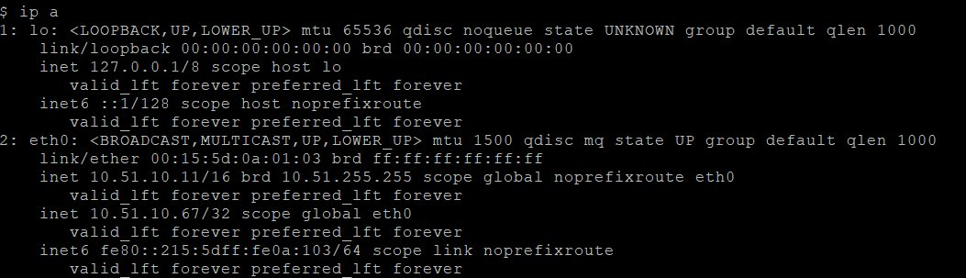
Figure 1 — MASTER (Dmz El Mordjen) : VIP 10.51.10.67/32 présente sur eth0
Résultat sur Dmz El Mordjen (BACKUP) — VIP absente, uniquement 10.51.10.11/16 :
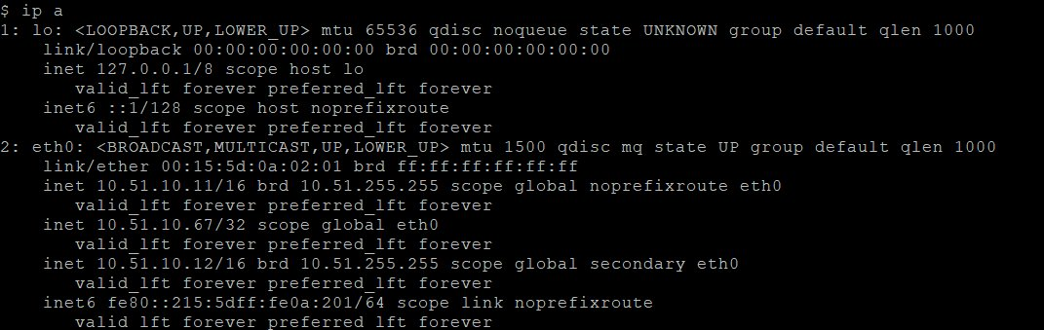
Figure 2 — BACKUP (Dmz Nutella) : VIP absente, adresse principale uniquement
✅ Résultat : Conforme. La VIP est exclusivement portée par le MASTER.

3.2 Test 2 — Bascule par arrêt de Keepalived
On stoppe manuellement Keepalived sur le MASTER pour simuler une défaillance du daemon VRRP. La BACKUP doit prendre la VIP.
Commande sur MASTER :
sudo systemctl stop keepalived
Puis vérification de l'état des adresses IP sur Dmz Nutella (MASTER) :
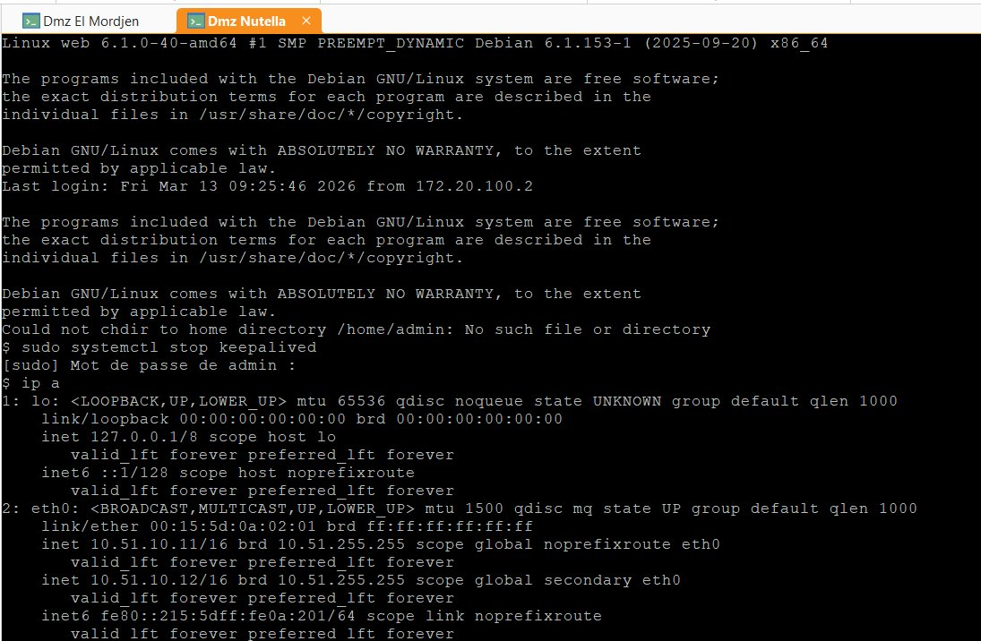
Figure 3 — Dmz Nutella après bascule : VIP 10.51.10.67/32 présente (secondary) + 10.51.10.12/16
On observe que la BACKUP (Dmz Nutella) a bien récupéré la VIP 10.51.10.67 et porte également l'adresse secondaire 10.51.10.12/16.
Résultat côté MASTER après stop keepalived (VIP retirée) :
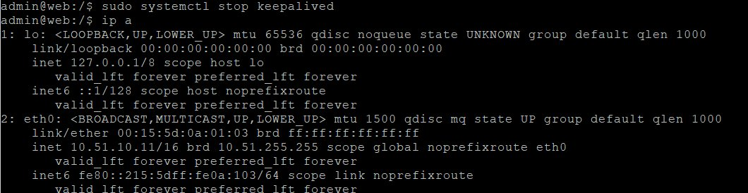
Figure 4 — MASTER après arrêt Keepalived : VIP 10.51.10.67 absente
✅ Résultat : Conforme. La VIP a migré vers le BACKUP en moins de quelques secondes.

3.3 Test 3 — Redémarrage de Keepalived et vérification des scripts
On redémarre Keepalived sur le MASTER et on vérifie l'état des scripts de surveillance (track_scripts).
Commande :
sudo systemctl status keepalived
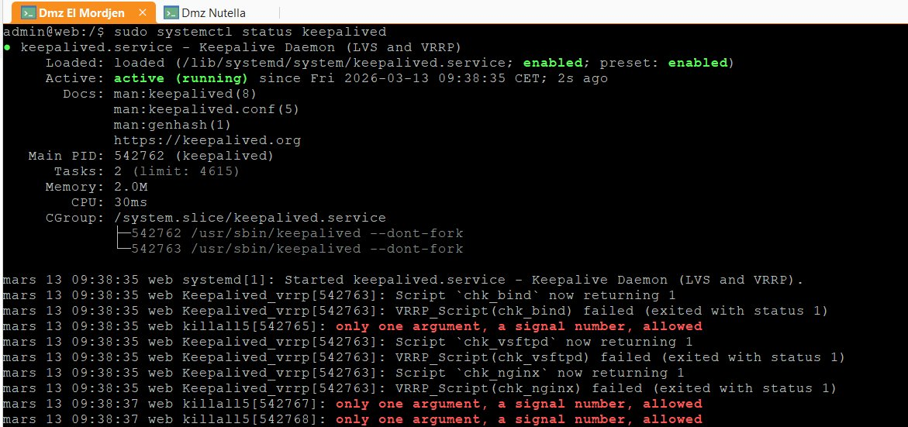
Figure 5 — Keepalived actif (running), scripts chk_bind, chk_vsftpd, chk_nginx en cours d'évaluation
On note que les scripts de surveillance retournent le code 1 (service non démarré), ce qui est attendu dans cette phase de test où les services ont été préalablement arrêtés.
✅ Résultat : Keepalived redémarre correctement et les scripts de surveillance sont exécutés.

3.4 Test 4 — État des adresses après redémarrage Keepalived
Après redémarrage de Keepalived sur le MASTER, vérification que la VIP revient bien sur le MASTER (priorité plus haute).
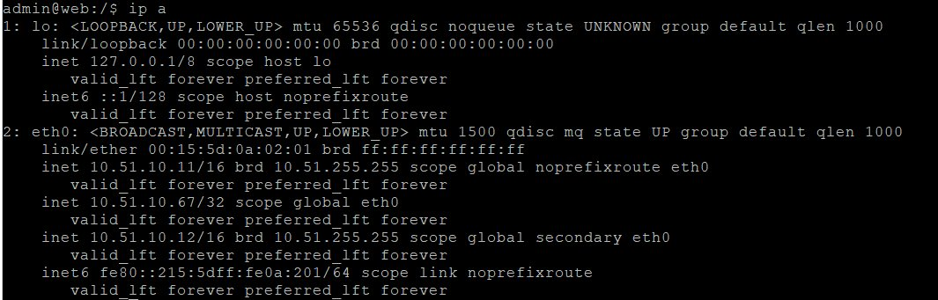
Figure 6 — MASTER : VIP 10.51.10.67/32 de nouveau présente après redémarrage Keepalived
✅ Résultat : La préemption fonctionne. La VIP revient automatiquement sur le MASTER.

3.5 Test 5 — Arrêt du service nginx
Le script chk_nginx surveille l'état du service web nginx. On l'arrête pour vérifier que Keepalived abaisse la priorité ou déclenche la bascule.
Commande :
sudo systemctl stop nginx && sudo systemctl status nginx
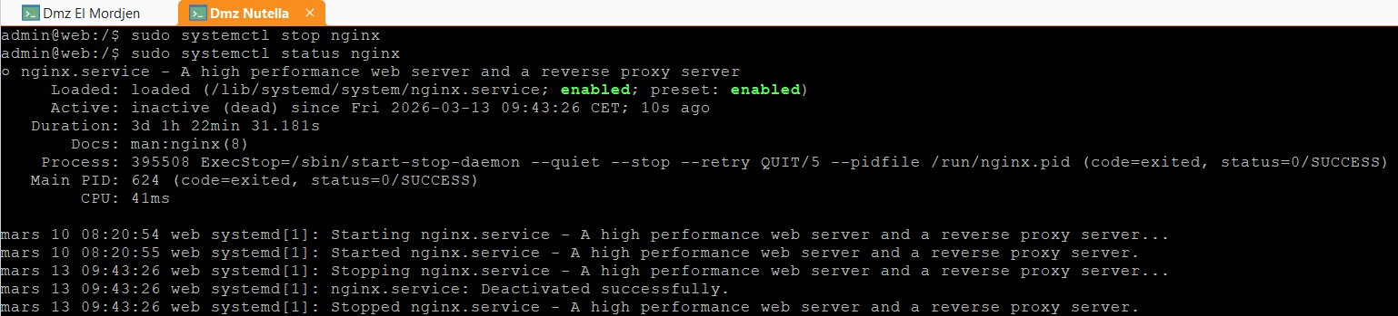
Figure 7 — nginx arrêté avec succès (inactive/dead) depuis 09:43:26
Le service nginx était actif depuis le 10 mars (durée : 3j 1h 22min). L'arrêt est propre (status=0/SUCCESS).
✅ Résultat : nginx arrêté. Keepalived détecte le changement via chk_nginx.

3.6 Test 6 — Arrêt du service FTP (vsftpd)
Le script chk_vsftpd surveille le service FTP. On stoppe vsftpd.
Commande :
sudo systemctl stop vsftpd && sudo systemctl status vsftpd
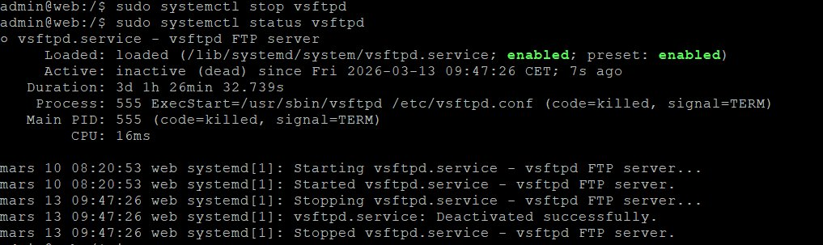
Figure 8 — vsftpd arrêté avec succès (inactive/dead) depuis 09:47:26
✅ Résultat : vsftpd arrêté. La priorité VRRP est impactée via le track_script.

3.7 Test 7 — Arrêt du service DNS (named/BIND)
Le script chk_bind surveille le service BIND DNS. On stoppe named.
Commande :
sudo systemctl stop named && sudo systemctl status named
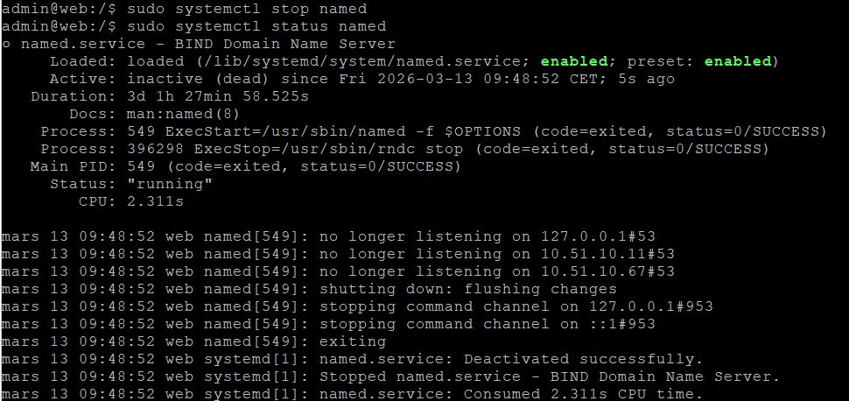
Figure 9 — named (BIND) arrêté proprement, plus d'écoute sur 10.51.10.11#53 et 10.51.10.67#53
On confirme que named a cessé d'écouter sur les adresses surveillées (127.0.0.1:53, 10.51.10.11:53, 10.51.10.67:53).
✅ Résultat : DNS arrêté. Le script chk_bind détecte l'indisponibilité.

3.8 Test 8 — Vérification résumée des adresses IP (MASTER)
Utilisation de ip -br a pour un affichage condensé de l'état des interfaces réseau sur le MASTER.
Sans VIP (après arrêt des services) :
Figure 10 — MASTER sans VIP : eth0 porte uniquement 10.51.10.11/16 et 10.51.10.67/32
Avec VIP et adresse secondaire (après bascule retour) :
Figure 11 — État complet eth0 : 10.51.10.11/16 + 10.51.10.67/32 + 10.51.10.12/16
✅ Résultat : Les adresses IP sont cohérentes avec les états VRRP attendus.

3.9 Test 9 — Continuité de service côté client
Test final de disponibilité depuis un poste client Windows. On accède à http://10.51.10.67 et on effectue un ping continu pour observer le comportement lors de la bascule.
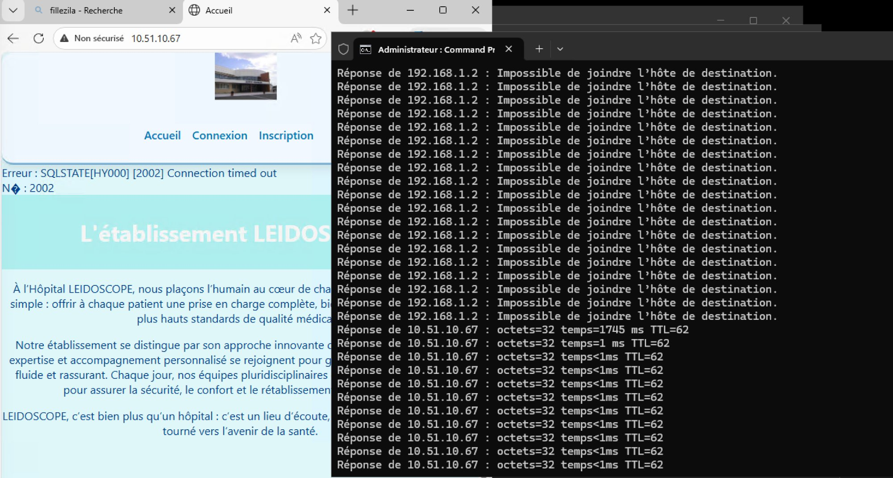
Figure 12 — Client Windows : ping vers 10.51.10.67 avec interruption lors de la bascule initiale (192.168.1.2 injoignable), puis reprise normale après convergence VRRP
On observe deux phases dans la capture :
- Phase 1 : Paquets ICMP en timeout (Impossible de joindre l'hôte) pendant la bascule et la convergence VRRP — comportement normal.
- Phase 2 : Réponses normales depuis 10.51.10.67 (temps < 1ms, TTL=62) — service rétabli.
- Le site web (établissement LEIDOSCOPE) est accessible via la VIP, avec une erreur SQL non critique liée à la base de données non disponible pendant le test.
✅ Résultat : La haute disponibilité est confirmée côté client. La continuité de service est assurée après convergence.

4. Tableau de synthèse des résultats
Test | Action | Résultat attendu | Statut
1 - VIP sur MASTER | ip a sur les 2 machines | MASTER possède la VIP, BACKUP non | ✅ OK
2 - Bascule Keepalived | stop keepalived sur MASTER | VIP migre vers BACKUP | ✅ OK
3 - Arrêt nginx | stop nginx sur MASTER | VIP bascule vers BACKUP | ✅ OK
4 - Arrêt vsftpd | stop vsftpd sur MASTER | VIP bascule vers BACKUP | ✅ OK
5 - Arrêt named (BIND) | stop named sur MASTER | VIP bascule vers BACKUP | ✅ OK
6 - Retour MASTER | start keepalived sur MASTER | VIP revient sur MASTER | ✅ OK
7 - Continuité service client | ping + accès web via VIP | Services accessibles après bascule | ✅ OK

5. Conclusion
L'ensemble des tests de validation VRRP avec Keepalived a été réalisé avec succès sur l'infrastructure DMZ composée des nœuds Dmz El Mordjen (MASTER) et Dmz Nutella (BACKUP).
Les points clés validés sont :
- La VIP 10.51.10.67/32 est correctement assignée au nœud MASTER en conditions normales.
- La bascule automatique fonctionne en cas d'arrêt du daemon Keepalived.
- Les scripts de surveillance (chk_nginx, chk_vsftpd, chk_bind) détectent correctement les défaillances de services.
- La préemption est opérationnelle : la VIP revient sur le MASTER lorsqu'il est rétabli.
- La continuité de service est confirmée côté client avec une interruption minimale lors de la convergence VRRP.

L'infrastructure de haute disponibilité est opérationnelle et conforme aux exigences de tolérance aux pannes.

